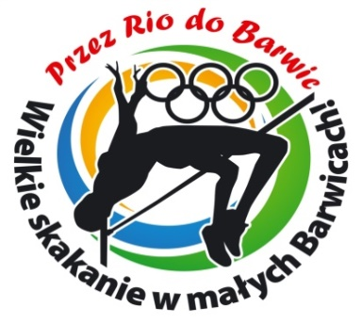

Sponsorzy konkursu Skoku wzwyż 2016
„Przez Rio do Barwic – Wielkie skakanie w małych Barwicach”

- Starostwo Powiatowe w Szczecinku
- Urząd Miasta w Barwicach
- Kronospan Szczecinek
- Dwór Pomorski w Luboradzy
- PPZ Przybkowo
- Gospodarstwo Szkółkarskie Stary Grabiąż – Anna i Dariusz Witkowscy
- WZ Eurocopert Szczecinek
- Nadleśnictwo Połczyn Zdrój
- Bank Spółdzielczy w Białogardzie
- Poldanor S.A. Przechlewo
- Spółdzielnia Mieszkaniowa ”Zielone Osiedle” w Barwicach
- Biuro Targów „Bałtyk” w Koszalinie – Eugeniusz Krawsz
- Woprol – Zofia i Piotr Olejniczka, Waldemar Liszka
- PHU Jarol Barwice – Jarosław Omelańczuk
- Paweł Szczęsny Materiały Budowlane Połczyn Zdrój
- Zbigniew Gumiela
- Zakład Wielobranżowy w Barwicach - Bolesław Rybiński
- Kwiaciarnia – pani Mariola Bakowska
- Awrol Pojazdy Użytkowe w Barwicach – Zbigniew Sowirka, Zbigniew Urbanowicz
- Ochotnicza Grupa Ratownicza Tadmed w Szczecinku
- SAPiK Szczecinek
- ZZ LZS w Szczecinie
oraz sponsorzy anonimowi

